
T.C.
AMASYA ÜNİVERSİTESİ
TEKNOLOJİ FAKÜLTESİ DEKANLIĞI
Bilgisayar Mühendisliği BÖLÜMÜ

STAJ RAPOR DOSYASI
Ö Ğ R E N C İ N İ N
ADI SOYADI | Nurettin Memişoğlu
NUMARASI | 201902026
PROGRAMI | Bilgisayar Mühendisi
SINIFI | 2. sınıf

STAJ YAPILAN YERİN
ÜNVANI | BORDO Bilişim Tic. A.Ş
ADRESİ | Aksu Mah. OMÜ Cad. Omü Tekno Park No:165/37 Atakum, Samsun -Türkiye
TELEFON NUMARASI | +90 362 503 55 61
E-POSTA ADRESİ | merhaba@bordo.io

31 sayfa ve eklerden oluşan bu rapor dosyası öğrenciniz tarafından işyerimizdeki çalışma süresi içinde hazırlanmıştır.
ONAYLAYANIN :
ADI SOYADI : Muzaffer Kadir YILMAZ
ÜNVANI : Bilgisayar Mühendisi
TARİH :
İMZA :


T.C.
AMASYA ÜNİVERSİTESİ
TEKNOLOJİ FAKÜLTESİ DEKANLIĞI
Bilgisayar Mühendisliği BÖLÜMÜ

YOKLAMA FORMU

GÜN SAYISI | YAPILAN GÜNÜN TARİHİ | ÖĞRENCİNİN İMZASI |  | GÜN SAYISI | YAPILAN GÜNÜN TARİHİ | ÖĞRENCİNİN İMZASI
1 | 25.07.2022 |  |  | 21 | 22.08.2022
2 | 26.07.2022 |  |  | 22 | 23.08.2022
3 | 27.07.2022 |  |  | 23 | 24.08.2022
4 | 28.07.2022 |  |  | 24 | 25.08.2022
5 | 29.07.2022 |  |  | 25 | 26.08.2022
6 | 01.08.2022 |  |  | 26 | 29.08.2022
7 | 02.08.2022 |  |  | 27 | 30.08.2022
8 | 03.08.2022 |  |  | 28 | 31.08.2022
9 | 04.08.2022 |  |  | 29 | 01.09.2022
10 | 05.08.2022 |  |  | 30 | 02.09.2022
11 | 08.08.2022 |  |  | 31 | 05.09.2022
12 | 09.08.2022 |  |  | 32
13 | 10.08.2022 |  |  | 33
14 | 11.08.2022 |  |  | 34
15 | 12.08.2022 |  |  | 35
16 | 15.08.2022 |  |  | 36
17 | 16.08.2022 |  |  | 37
18 | 17.08.2022 |  |  | 38
19 | 18.08.2022 |  |  | 39
20 | 19.08.2022 |  |  | 40

Öğrencinin çalıştığı günler toplamı .……. İş günü, çalışmadığı günler toplamı…....iş günüdür.
NOT: STAJ süresi boyunca aralıklı veya üst üste toplam STAJ süresinin %10’undan fazla devamsızlık yapan öğrenci STAJ yapmamış sayılır.

ONAYLAYANIN :
ADI SOYADI : Muzaffer Kadir YILMAZ
ÜNVANI : Bilgisayar Mühendisi
TARİH :
İMZA :

İ Ç İ N D E K İ L E R | Sayfa No
25.07.2022 Değerlendirme | 1
26.07.2022 Değerlendirme | 2
27.07.2022 Değerlendirme | 3
28.07.2022 Değerlendirme | 4
29.07.2022 Değerlendirme | 5
01.08.2022 Değerlendirme | 6
02.08.2022 Değerlendirme | 7
03.08.2022 Değerlendirme | 8
04.08.2022 Değerlendirme | 9
05.08.2022 Değerlendirme | 10
08.08.2022 Değerlendirme | 11 – 12
09.08.2022 Değerlendirme | 13
10.08.2022 Değerlendirme | 14
11.08.2022 Değerlendirme | 15
12.08.2022 Değerlendirme | 16 - 17
15.08.2022 Değerlendirme | 18
16.08.2022 Değerlendirme | 19
17.08.2022 Değerlendirme | 20
18.08.2022 Değerlendirme | 21
19.08.2022 Değerlendirme | 22
22.08.2022 Değerlendirme | 23
23.08.2022 Değerlendirme | 24
24.08.2022 Değerlendirme | 25
25.08.2022 Değerlendirme | 26
26.08.2022 Değerlendirme | 27
29.08.2022 Değerlendirme | 28
30.08.2022 Değerlendirme | 29
31.08.2022 Değerlendirme | 30
01.09.2022 Değerlendirme | 31
02.09.2022 Değerlendirme | 32
05.09.2022 Değerlendirme | 33

SONUÇ VE DEĞERLENDİRME
Staj dönemimiz boyunca genel olarak Web Sitesi Tasarlama konusunda eğitimler aldık. Bir web sitesinin içeriği, gerekli tasarımsal ve görsel gereklilikler, daha kullanıcı dostu web sitesi nasıl kodlanır? Konuları hakkında bilgi sahibi bir stajyer olarak Bordo.io şirketinden ayrıldık. Örnek kodlar ve ilgili bir eğitmen sayesinde kendimizi oldukça hızlı bir şekilde web ortamına dahil ettik ve yine aynı hızla kendimize ait projeler ile de kodlama alanında kendimizi geliştirdik. Oldukça eğitici ve aynı zamanda bence eğlenceli bir süreçten sonra kişisel olarak tatmin olmuş bir stajyer olarak dönemi sonlandırdım.

Html, Css ve JavaScript alanında kendimize kattıklarımızın yanında ayrıca Git, GitHub, Nuxt.js ve Vue.js alanına aldığımız eğitimlerle de sadece basit web programlama değil ayrıca daha kompleks ve detaylı bir şekilde de bu alanı inceleme şansımız oldu.

Benim web programlama neymiş? Neden bu alana girmeliyim? Neden kendimi bu alanda geliştirmeliyim? Acaba bu alan bana uygun mu? Gibi sorularla girdiğim Bordo.io şirketinden kesinlikle sorularıma aradığım cevapları bulmuş ve eğitimimden tatmin olmuş bir şekilde ayrıldım.

STAJ YAPILAN İŞLETMENİN ORGANİZASYON ŞEMASI

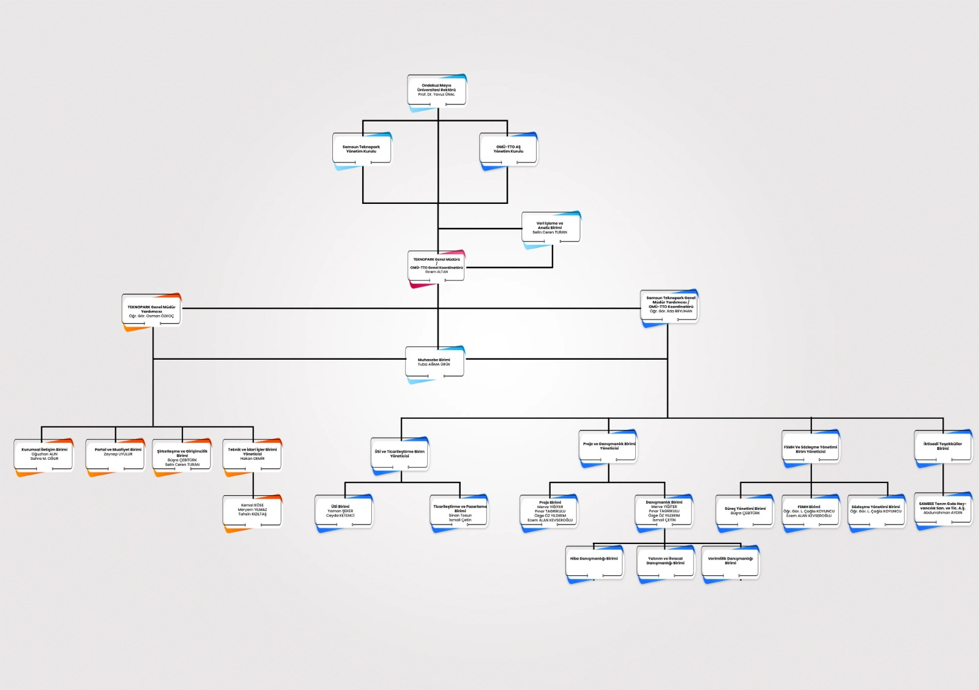

Sayfa No: 1
25.07.2022 SONUÇ VE DEĞERLENDİRME

Staj programının ilk günü saat 10’da stajyerlerin oryantasyonu tarzında bir tanışma süreciyle başladı. İlk günümüz daha çok bord.io şirketine ait bir github dökümanını incelemekle geçirdik. Yeni bir Discord sunucusu açıldı. Stajyer arkadaşlarımızın paylaştığı github içeriklerini inceledik. Öğrendiğimiz içeriklerden bazıları;

- Git Config, Git init, Staging Area, Git Status, Git Commit, Git Log, Git Versiyon Değiştirme, Git Diff, Git Değişiklikleri Geri Alma (Restore), Git Remove (Silmek) benzeri git komutları ve

- GitHub, GitLab, GitBucket Kullanımı, GitHub Branches, GitHub Fork & Pull Request, Git Fetch & Pull, Git. gitignore benzeri eğitim/kurulum tarzındaydı.

GitHub, GitLab, GitBucket Kullanımı:

- İlk olarak github.com adresinden Github’a üye oluyoruz ve giriş yaptıktan sonra “new repository” diyoruz.
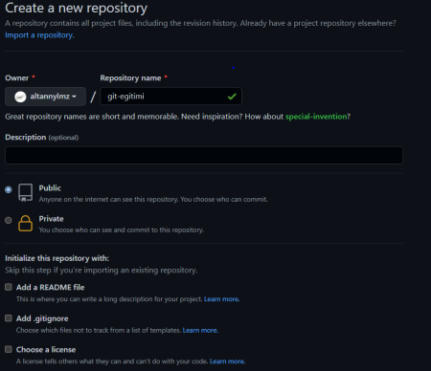
- Repository’mize bir isim veriyoruz, Ardından isteğe bağlı olarak “Description” bilgisini girebiliriz. Sonrasında Public/Private seçenekleri mevcut. Public seçeneği ücretsizdir. Ardından Readme dosyası mevcut. Bu dosya projenize dışarıdan gelip inceleyen kişinin proje ile ilgili bilgiler edilebileceği / nasıl kullanacağı ile ilgili bilgiler kazanabileceği bir dosyadır.
- gitignore dosyası, gizli bir dosyadır. Bu dosya üzerinde özellikle public repolar için önemli bu dosyada hangi dosyaların dışarıdan gelen kişiler ile paylaşılıp paylaşılmayacağını belirttiğimiz dosyadır ve son olarak “Choose a license” doyası projemizde hangi lisansların kullanılıp kullanılmayacağını seçeriz.
- Ardından “Create Reposityory” diyerek oluşturalım. Oluşturduktan sonra şu şekilde bir ekran ile karşılaşırız. Burada önemli olan nokta Bu link’dir.
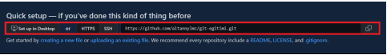

Bu link bizim bu repoya ulaşabileceğimiz linkdir. Bu HTTPS linkini kopyalayalım ve çalışma alanımıza geri dönelim. Çalışma alanımıza döndükten sonra “git status” komutunu çalıştırdım ve herhangi bir değişiklik bulunmamaktadır.

O N A Y L A Y A N I N |  | İŞLETME KAŞESİ
ADI SOYADI | Muzaffer Kadir YILMAZ
ÜNVANI | Bilgisayar Mühendisi
İMZASI
Sayfa No: 2
26.07.2022 SONUÇ VE DEĞERLENDİRME

Bugün html, css ve js konularına giriş ile web programlamaya ilk girişimizi yaptık. Html kısmında “head” ve “body” kısımlarının nasıl kullanılması gerektiğini öğrendikten sonra önce head kısmında “title(sekmeyi açtığınızda sayfanın üst kısmında genelde logo ile görülen kısım)” tagini kullandık. Daha sonra head bölümünde küçük bir “style(bulunduğu kısımda stil, font ve renk benzeri kısımları düzenlemeye olanak sağlayan tag)” tagi açarak ilk css kodumuzu yazmış olduk.

Daha sonra ise body kısmında en fazla işimize yarayacak bilmemiz gereken ilk tagleri öğrendik. Bunlardan bazıları;
- h1,h2,h3: Farklı boyutlarda başlıklar oluşturmamızı sağlar. Css kısmında düzenlemeyi kolaylaştırır,
- p: paragraf oluşturmamızı sağlayan tag. Ayrıca bu tag içinde style ile stil düzenlemeleri yaparak bu kullanımı da öğrenmiş olduk. Ör. <p style="color:red; width: 200px; font-size: 20px"></p>
- strong: Önemli kısımlarda kalın punto ile yazıyı ön plana çıkarır.
- b: strong tagi gibi kalın punto yazmaya yarayan bu tag, farkı olarak bu kalın yazıyı spesifik bölümlerde kullanmaya olanak sağlar,

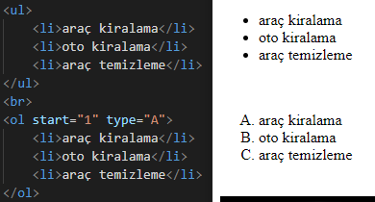
- ul, li, ol: ul li şeklinde taglar kullanılarak nokta madde işareti yapabilirken ol li şeklinde taklarda ol içinde start ve type tagleri ile numaralandırma yaparak liste oluşturulabilir. Ör.

- form: Bu tag oldukça işlevsel ve bir o kadar da kapsamlı. Form taginin içinde input komutlarını kullanarak ve bu inputlarda type tagini kullanarak text, checkbox, ve radio button tarzında kullanıcıdan veri toplayabileceğimiz özellikleri kullanmamızı sağlıyor. Ör.
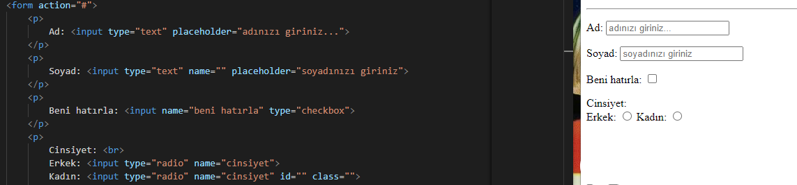

O N A Y L A Y A N I N |  | İŞLETME KAŞESİ
ADI SOYADI | Muzaffer Kadir YILMAZ
ÜNVANI | Bilgisayar Mühendisi
İMZASI

Sayfa No: 3
27.07.2022 SONUÇ VE DEĞERLENDİRME

Bugün daha çok Css konusu üzerine gittik ve bu konuda eğitimler gördük. Daha sonra etkinlik kısmında ise basit hatlarıyla Css kodlarına odaklı bir E-ticaret web sitesi örneği kodladık.

İlk olarak önceki günden farklı olarak Html kısmında yeni tagler öğrendik bunlar;

- Layout: Kullanım amacı header, nav, section, footer, aside gibi site bileşenlerini tek bir başlık altında toplayıp düzenlemesini daha kolay yapabilmeyi amaçlar,
- Nav: Genellikle sayfanın üst kısmında sayfa veya içerik linkleri koymak için kullanılır ve bazı durumlarda sayfa başlığı koymak için de kullanılabilir,
- Div: division(bölüm) kelimesinin kısaltmasıdır. Amacı farklı Css veya Js kullanacağımız kısımları ayırmak ve class names ya da id tagleri kullanarak bu düzenlemeleri daha spesifik hale getirmektir;
- Script: Bu tag sayesinde JavaScript kodlarını Html dosyaları içinde yazabilirsiniz. Ayrıca farklı bir Js dosyanız varsa da -örneğin index.js adında bir dosyanız olsun- bu dosyayı html dosyası ile bağlamak için de kullanılabilir-<script src=”index.js”></script>-

Css kısmında ise html divlerinde class ve idlerini tanımladığımız kasımların stil düzenlemelerini yaptık. display, flex-direction, align-items, justify-content gibi çok kullanılan Css taglerini inceledik ve etkinlik saatinde de uygulamalı olarak amaçlarını gördük.

Classlarda düzenleme yapmak için “.”, idlerde düzenleme yapmak için ise “#” kullanmamız gerektiğini ve daha özel ve ince değişiklikler için bunları birlikte de kullanabileceğimizi gördük. Örn.
#navbar .nav-menu{ }
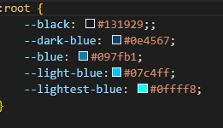
Ek olarak: root{} tagini de gördük. Bu tag daha çok renklerde kullanılan ve renk kodlarını belirli isimler ile tanımlayarak bu isimleri ilerde kolayca kullanabilmeyi sağlar.

Daha sonra bu şekilde de yeniden ve kolayca rengi kullanabiliriz.

O N A Y L A Y A N I N |  | İŞLETME KAŞESİ
ADI SOYADI | Muzaffer Kadir YILMAZ
ÜNVANI | Bilgisayar Mühendisi
İMZASI

Sayfa No: 4
28.07.2022 SONUÇ VE DEĞERLENDİRME

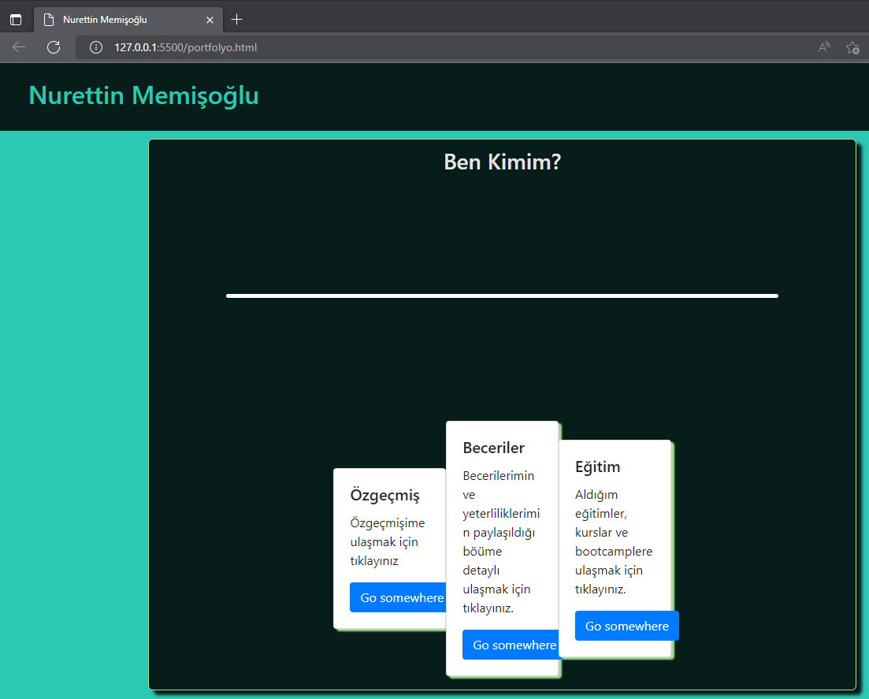
Bugün sabah 10.00’da Google Meet toplantısı yaptık. Daha sonra bize verilen bilgiler ve istekler doğrultusunda bir kişisel çalışma yaptık.

Sitemin genel içeriği ise şu şekilde;

- Bir portfolyo sitesi,
- Yeteneklerinin olduğu bir liste kısmı mevcut.
- Navbar kısmı mevcut
- div tagleri içinde farklı 3 tane card oluşturarak bu kısımlarda da beceriler, eğitimler ve özgeçmiş ekledim.
- Css kısmında da önceki gün gördüğümüz root, flex-direction, display, background-color, align-items vb. tagleri kullandım. Ayrıca html kısmında class ve idler kullandım ve bu sayede css kısmında daha spesifik tasarımlar yapabildim.

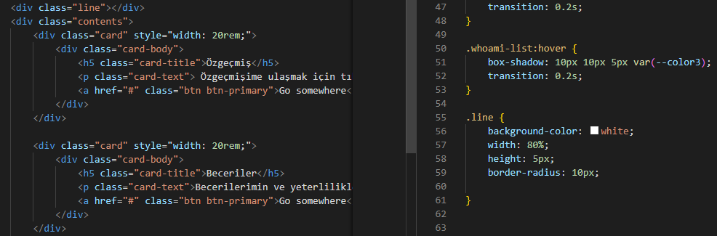
Kullandığım bazı Html ve Css kodları:

O N A Y L A Y A N I N |  | İŞLETME KAŞESİ
ADI SOYADI | Muzaffer Kadir YILMAZ
ÜNVANI | Bilgisayar Mühendisi
İMZASI

Sayfa No: 5
29.07.2022 SONUÇ VE DEĞERLENDİRME

Bugün saat 10.30’da önceki gün stajyerlerin yazdığı kodları inceledik ve kodlar hakkında yapabileceğimiz geliştirmeleri, değiştirebileceğimiz kısımları tartıştık. Günün geri kalanını biraz daha serbest ve kendi kodlarımızla ilgilenerek geçirdik.

Ben de bu fırsatı değerlendirerek bu hafta yaptığımız projeleri ve notları yeniden analiz ettim. Kendi kodlarımı da inceledim ve son yaptığım projede ekleyebileceğim ya da değiştirebileceğim bölümler üzerinde düşündüm.

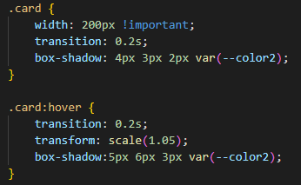
Css kısmında öncelikle bilgilerimin bulunduğu card bölümlerine hover(fareyi üzerine getirdiğinizde o ögeyi seçer ve hover fonksiyonunda yazdığınız kodları çalıştırır) efekti ekledim:

Ayrıca renk paleti ve tasarım konusunda da birkaç değişiklik ve yenilik denemelerinde bulundum.

O N A Y L A Y A N I N |  |  |  | İŞLETME KAŞESİ
ADI SOYADI | Muzaffer Kadir YILMAZ
ÜNVANI | Bilgisayar Mühendisi
İMZASI
Sayfa No: 6
01.08.2022 SONUÇ VE DEĞERLENDİRME

Saat 10.00’da Google Meet üzerinden eğitimimize kaldığımız yerden devam ettik. Saat 13.00 civarında biten dersten sonra ise yeni uygulama görevimiz verildi.

Eğitim içeriği olarak önce daha çok JavaScript ve az miktarda Html ile site üzerinde toplama işlemi yapan bir algoritma yazdık. Bu eğitimin asıl amacı JavaScript içindeki function(fonksiyon) kavramına giriş niteliğindeydi. Ayrıca Html üstünde de button tagi içinde onclick işlemi ile JavaScript’deki kodu çalıştıran bir buton kullandık.

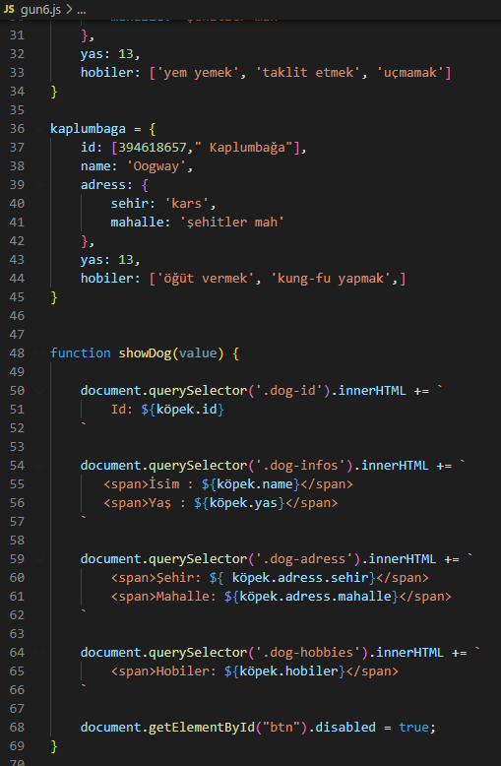
Daha sonra ikinci eğitim içeriği olan başka bir sayfada ise yine button tagi aracılığı ile bu sefer birden fazla bölümde birden fazla içerik gösteren bir etkinlik yaptık. Fakat bu sefer önceki etkinlikteki gibi sayıları dışarıdan almak yerine kendi verilerimizi Js dosyası içinde tanımladık ve buradan web sayfasına çektik.

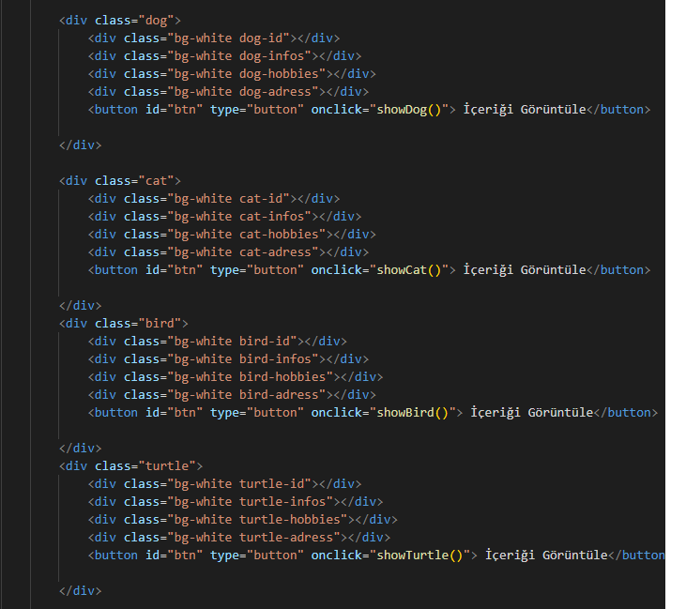
Eğitimden sonra etkinlik olarak bu doğrultuda isteğimize göre ürün veya profil sitesi yapmamız istendi. Site içeriğinde Eklenecek elementlere de css yazılması ve eklenen html taglerinin class'lar ile eklenmesi ayrıca Js içinde array ve for döngüsü kullanımı istendi.

O N A Y L A Y A N I N |  |  | İŞLETME KAŞESİ
ADI SOYADI |  | Muzaffer Kadir YILMAZ
ÜNVANI |  | Bilgisayar Mühendisi
İMZASI
Sayfa No: 7
02.08.2022 SONUÇ VE DEĞERLENDİRME


Bugün iki farklı etkinlik yaparak uygulama sürecini değerlendirdik. Bunlardan birincisi bir buton aracılığı ile önceden yüklediğimiz resimleri ekranda sırayla gösteren bir algoritma. Daha çok JavaScript üzerinde if kullanımına örnek bir alıştırma oldu;
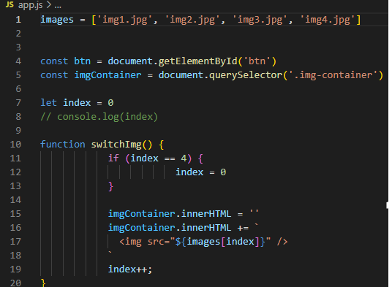

İkinci etkinlikte ise bir text kısmı ile listeye ekleme ve listeyi gösterme butonları içeriyor. text kısmına yazdığımız kelime yada cümleleri ekle butonu ile listeye ekledikten sonra listeyi göster butonu ile o zamana kadar listeye eklenen bir yazı varsa onu gösteriyor. Her yeni yazı ekleyip listeyi göster butonuna tıkladığımızda listenin en başından sonuna kadar eklediğimiz tüm yazıları gösteriyor.
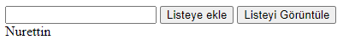

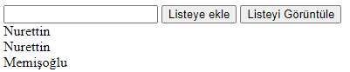
Bu kısımda Nurettin kelimesini listeye bir kere ekleyip listeyi görüntüle dememe rağmen Memişoğlu kelimesini ekledikten sonra listeyi görüntüle yaptığımda Nurettin kelimesini yeniden ekrana yazdı.

O N A Y L A Y A N I N |  |  | İŞLETME KAŞESİ
ADI SOYADI |  | Muzaffer Kadir YILMAZ
ÜNVANI |  | Bilgisayar Mühendisi
İMZASI

Sayfa No: 8
03.08.2022 SONUÇ VE DEĞERLENDİRME

Bugün Spider Verse adını verdiğim bir proje ile uğraştım. İki sayfadan oluşan bu sitede ilk sayfa karakterlerimizin göründüğü ve bir çember etrafında aşağı ve yukarı butonları sayesinde hareket etmesini amaçlayan bir dizi kod barındırmakta. Ayrıca içeriği görüntüle butonu sayesinde ise ikinci sayfamıza gidilebilmekte.
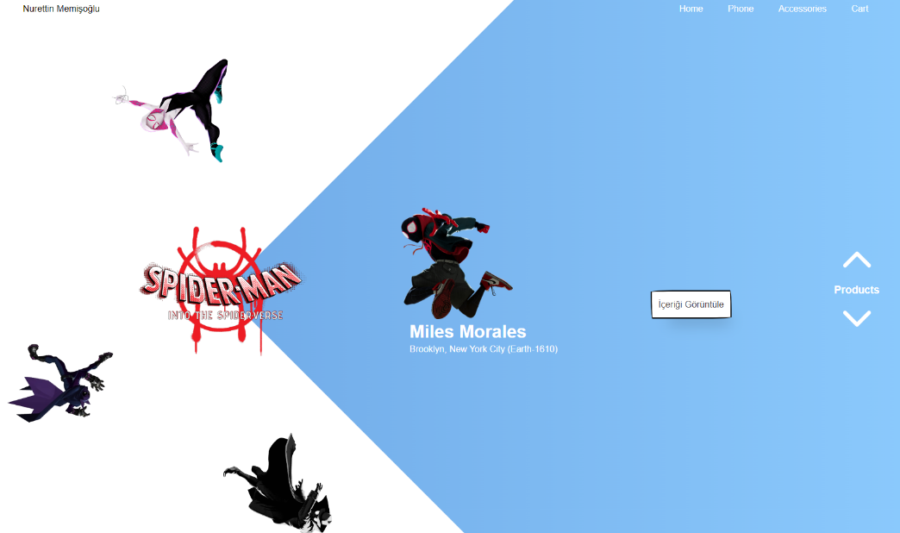
Yandaki ve aşağıdaki fotoğrafta da görülen products kısmı sayesinde karakterler arası geçiş mevcut.
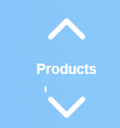

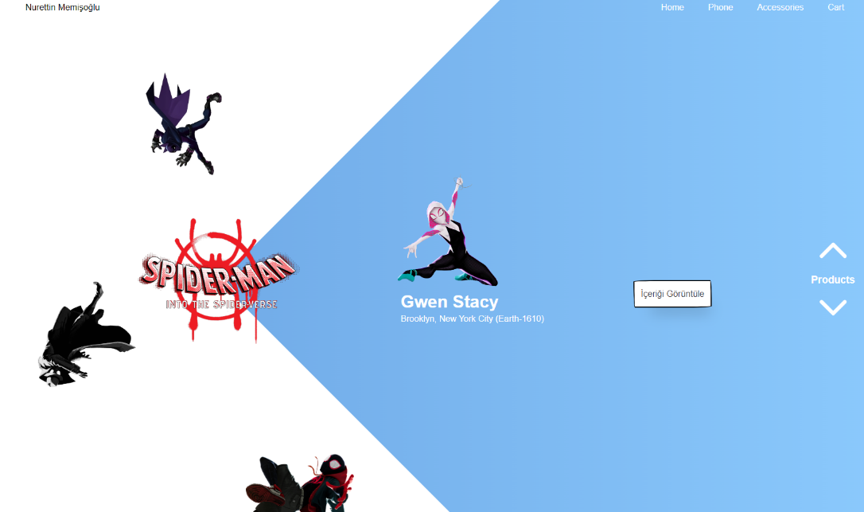

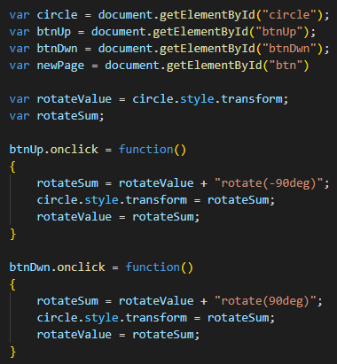
Ayrıca aşağıda bu rotate(döndürme) işlemini yapmaya yarayan JavaScript kodu bulunmakta.

O N A Y L A Y A N I N |  |  |  |  | İŞLETME KAŞESİ
ADI SOYADI | Muzaffer Kadir YILMAZ
ÜNVANI | Bilgisayar Mühendisi
İMZASI
Sayfa No: 9
04.08.2022 SONUÇ VE DEĞERLENDİRME

Projemin ilk sayfasındaki “İçeriği Görüntüle” kısmına tıkladığınızda açılan ikinci sayfada ise ilk sayfadaki karakterlerimize ait daha kapsamlı bilgiler ve yine karakterlerin üçer resmi bulunmakta.
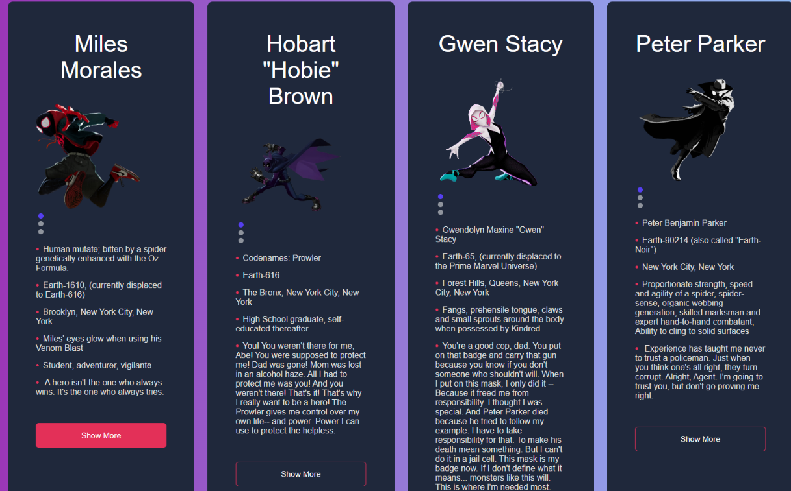

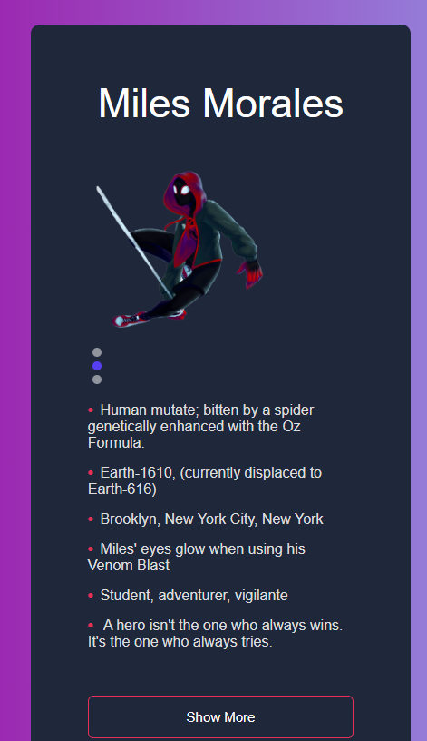

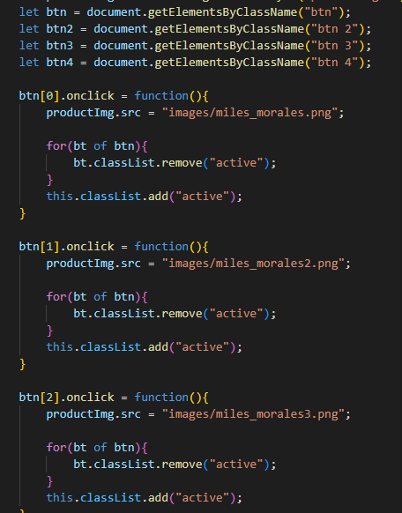
Yine bu sayfadaki resimlerin altındaki beyaz noktalar dokunduğunuzda maviye dönmekte aynı zamanda karakterin de farklı bir fotoğrafı gösterilmektedir. Bunu yapmak için kullandığım JavaScript kodlarının örneği de yanda bulunmakta.

Bu projede de function yapıları for döngüleri yeni olarak rotate taginin kullanımı büyük önem teşkil etti. Aynı zamanda Html ve özellikle Css kısmında da oldukça uzun satırlı kodlar ile güzel ve göze yakışır bir web sitesi oluşturma amacı güdüldü.

O N A Y L A Y A N I N |  |  |  |  | İŞLETME KAŞESİ
ADI SOYADI | Muzaffer Kadir YILMAZ
ÜNVANI | Bilgisayar Mühendisi
İMZASI
Sayfa No: 10
05.08.2022 SONUÇ VE DEĞERLENDİRME

Bugün genel olarak kendi kodlarımızla ilgilendiğimiz ve kendi projelerimize odaklandığımız bir gün oldu. Ayrıca öğleden sonra ise bir toplantı ile genel sorularımız ile ilgili tartıştığımız projelerimizi değerlendirdiğimiz ve yapabileceğimiz geliştirmeler, yenilikler ile ilgili bir münazara yaptık.

Ben de günün geri kalanında internetten JavaScript terimleri ile ilgili birkaç araştırma yaptım. Aşağıda da bu terimlere birkaç örnek mevcut:

- abs() : Kendisine parametre olarak verilen herhangi bir sayı değerinin mutlak değerini bularak sonucu geriye döndürür. (Matematiksel işlem)

- addEventListener() : Belgeye event işaretleyicisi / dinleyicisi eklemek için kullanılır. İşaretlenen / dinlenen event belgede gerçekleştirilecek olur ise belirtilecek olan fonksiyon veya fonksiyonlar çalışır. (Document Object Model)

- alert() : Sayfa içerisinde uyarı penceresi açar. Belirtilen uyarıyı ekranda gösterir. (Uyarı penceresi)

- appendChild() : Bir node'u belge içerisinde belirtilecek olan herhangi bir elemanın içerisine en sonda olmak üzere eklemek için kullanılır. (Document Object Model)

- assign() : Browser penceresine yeni bir sayfa yüklemek için kullanılır. (Browser Object Model)

- baseURI : Belgenin mutlak URL adresi referansını elde etmek için kullanılır. (Document Object Model)

- Break: Döngü işleminden çıkmak için kullanılır. (Döngü)

- bold() : Değişken içerisindeki metni kalın fontlu metin yaparak değerini geriye döndürür. (Değişkenler)

- button: Belge içerisinde mouse ile tıklama event'ı gerçekleştiğinde mouse'un hangi tuşuna basıldığı değerini geriye döndürür. (Document Object Model)

- console.log (): Tarayıcı konsoluna değer ataması yapar veya kayıt atar. (Konsol çıktısı)

O N A Y L A Y A N I N |  |  |  |  | İŞLETME KAŞESİ
ADI SOYADI | Muzaffer Kadir YILMAZ
ÜNVANI | Bilgisayar Mühendisi
İMZASI
Sayfa No: 11
08.08.2022 SONUÇ VE DEĞERLENDİRME

Bugün JavaScript JSON konusuna giriş yaptık. Async/Await, Callback ve Promise konularına odaklandık ve bunlar ile ilgili uygulamalar yaptık. Kısaca

- Async/Await: İstek atarken ve o istekten dönen cevaplara göre işlem yapıyorsak sık kullanılan bir yapıdır. ’’async” sözcüğü JavaScript’in async / await sözdizimini kullandığımızı bilmesini sağlar ve Await kullanmak istiyorsanız bu sözcüğü kullanmanız şarttır. Aksi taktirde hata alırsınız.
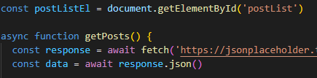

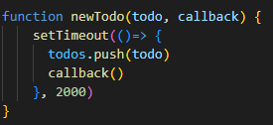
- Callback: Bağımsız bir değişken olarak başka bir fonksiyona geçirilen ve ilk fonksiyonun işlemi tamamlandıktan sonra diğer fonksiyonun işlevini başlatan fonksiyonlardır.

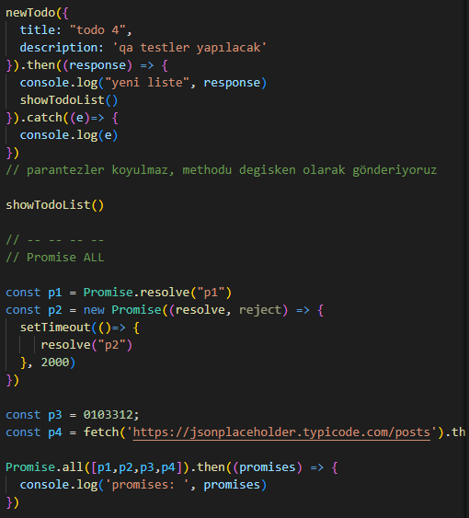

- Promises: Bir işlemin sonucunu temsil eden bir Javascript nesnesidir. Promise nesnesi Resolve ve Reject adında iki tane parametre alır ve olumlu durumlarda Resolve ile belirtilen işlemlerin, olumsuz durumlarda da Reject ile belirtilen işlemlerin yapılacağına dair güvence verir. Promise yapısı olumlu sonuçları .then(), olumsuz sonuçları da .catch() ile karşılar.

O N A Y L A Y A N I N |  |  |  |  | İŞLETME KAŞESİ
ADI SOYADI | Muzaffer Kadir YILMAZ
ÜNVANI | Bilgisayar Mühendisi
İMZASI
Sayfa No: 12
08.08.2022 SONUÇ VE DEĞERLENDİRME

Uygulama olarak https://jsonplaceholder.typicode.com sitesindeki api’leri kullanarak buradan sanal kullanıcı çeken bir program yazdık. Sitedeki kullanıcı listeleme butonu ile bu kullanıcılardan birkaçını ve maillerini listeledik. Ayrıca arama butonu ile de isim araması yapıp sonuca göre listeleme yapan bir uygulama da yaptık.
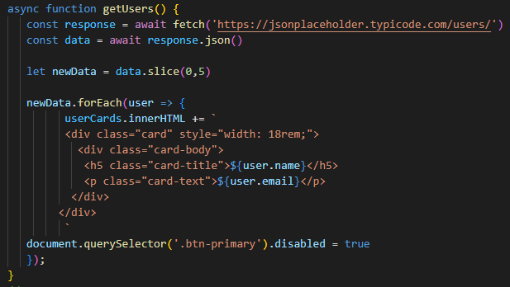

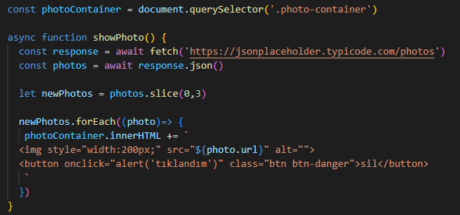
Daha sonra ise bir buton ile yine api’den fotoğraf çekmeye çalıştık.

O N A Y L A Y A N I N |  |  |  |  | İŞLETME KAŞESİ
ADI SOYADI | Muzaffer Kadir YILMAZ
ÜNVANI | Bilgisayar Mühendisi
İMZASI
Sayfa No: 13
09.08.2022 SONUÇ VE DEĞERLENDİRME

Bugün kendi projelerimizle ilgilendiğimiz bir gündü. Bende önceki gün kullandığımız https://jsonplaceholder.typicode.com sitesindeki api’leri kullanarak kendi kullanıcı listemi yaptım.

Ayrıca arama kısmı ile de listedeki sanal kullanıcıları isimlerine göre seçtim.
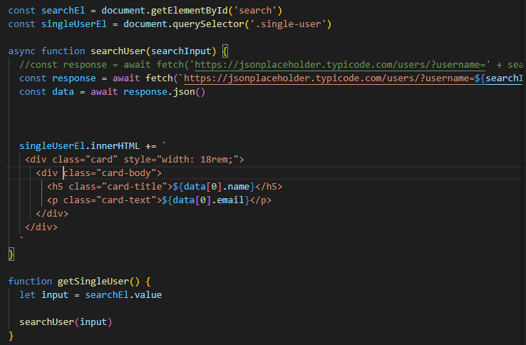

Son olarak da önceki gün öğrendiğimiz api’den resim çekmeme yarayacak kodları da yazarak projemi son haline getirdim.
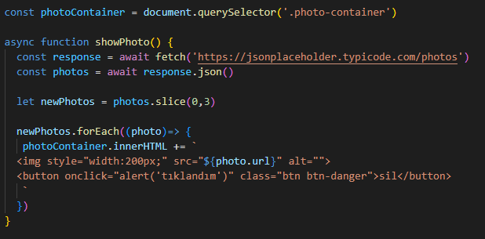

O N A Y L A Y A N I N |  |  |  |  | İŞLETME KAŞESİ
ADI SOYADI | Muzaffer Kadir YILMAZ
ÜNVANI | Bilgisayar Mühendisi
İMZASI
Sayfa No: 14
10.08.2022 SONUÇ VE DEĞERLENDİRME

Bugün sabah Google Meet toplantısı ile başladık. Toplantı genel olarak bize verilen projeler üzerineydi. Stajyer arkadaşlarımızın kodlarını inceledik ve kodlar hakkında konuştuk. Yapabileceğimiz değişiklikler, kodlardaki sorunlar ve yapılabilecek geliştirmeleri konuştuktan sonra API kullanımını ve Fetch yapısını öğrendik.

Günün geri kalanında da Fetch yapısını ve API kullanımını araştırmak üzere serbest bırakıldık. Benim yaptığım araştırmaların bir kısmı da şu şekilde idi.

Temel Fetch Kullanımı
Fetch API’ yi kullanmak için fetch metoduna istek yapacağımız url’ i parametre olarak vermek gerekiyor.

fetch() metodundan sonra, metodun sonuna then() promise metodunu ekleriz:
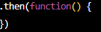

Örneğin “https://jsonplaceholder.typicode.com/todos” adresine get isteğinde bulunalım.
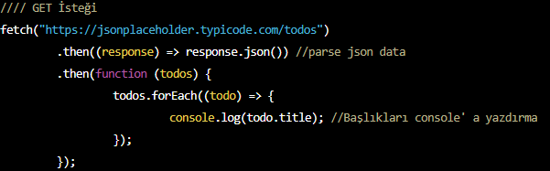

O N A Y L A Y A N I N |  |  |  |  | İŞLETME KAŞESİ
ADI SOYADI | Muzaffer Kadir YILMAZ
ÜNVANI | Bilgisayar Mühendisi
İMZASI
Sayfa No: 15
11.08.2022 SONUÇ VE DEĞERLENDİRME

Bugün JavaScript üzerinde önce tarayıcı konsolu üzerinden basit matematiksel işlemler ve dışarıdan girilen sayılar ile fonksiyon döndürme konularını gördük.

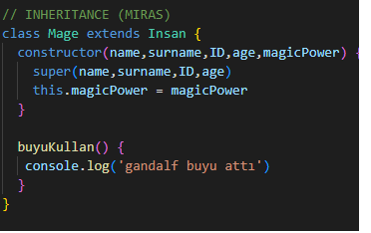
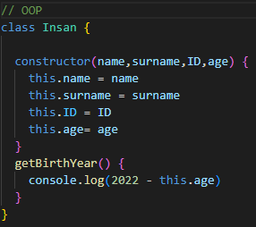
Daha sonra ise oldukça kapsamlı olan Object Oriented Programming (Nesne Yönelimli Programlama) ve Inheritance(Miras) konularına giriş yaptık. Önce class yapılarını kullanarak kendi karakter sınıflarımızı oluşturduk. Daha sonra miras yolu ile bu karakterlerin ad, soyad, yaş, güç bilgileri ve yine her karaktere özel ID bilgilerini aldık.

Öğleden sonra ise yine aynı konu üzerinden fakat bu sefer karakter adı ve karakter gücünü kendimiz girdiğimiz bir program yazdık. Karakter sınıfında ise büyücü ve savaşçı seçenekleri bulunmaktaydı. Eğer text kısmına yanlış bir kelime ya da sözcük girersek ise ekrana geçersiz giriş yazısı geliyordu.
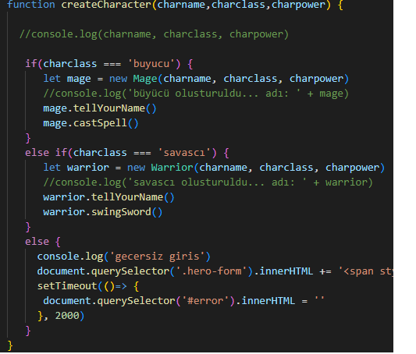
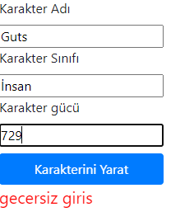

O N A Y L A Y A N I N |  |  |  |  | İŞLETME KAŞESİ
ADI SOYADI | Muzaffer Kadir YILMAZ
ÜNVANI | Bilgisayar Mühendisi
İMZASI
Sayfa No: 16
12.08.2022 SONUÇ VE DEĞERLENDİRME
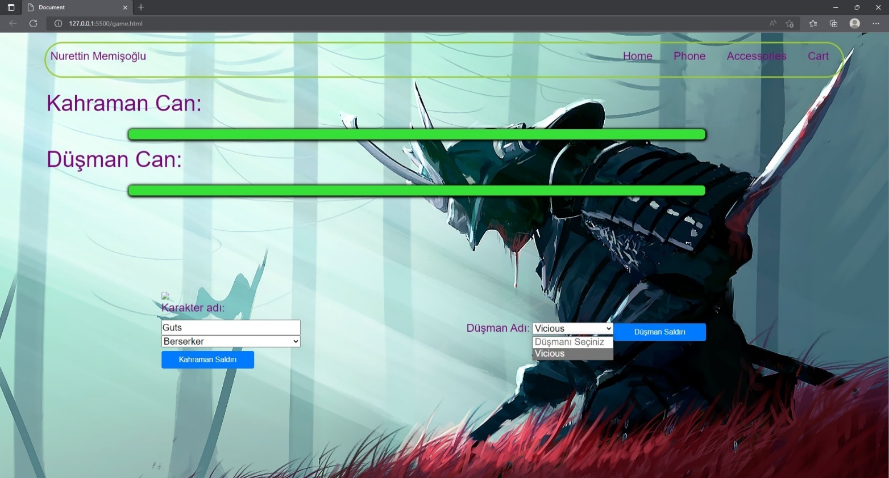
Bugün önceki gün gördüğümüz class yapıları OOP ve Inheritance konularını kullanarak kendi mini oyunumuzu yapmaya çalıştık.

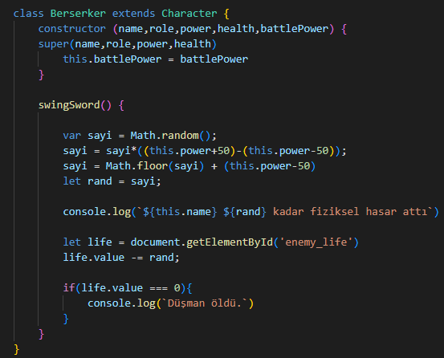
Yukarı da göründüğü üzere projemin final tasarımı bu şekilde oldu. Kahramanımıza ve düşmana ait bir can barı bulunmakta. Karakterimize istediğimiz ismi verebiliyoruz. Berserker, Sorcerer ve Cowboy şeklinde üç tane de Karakter sınıfımız bulunmakta. Her bir karakter farkı cana, farklı güze, ve hasar verirken farklı diyaloga sahip.
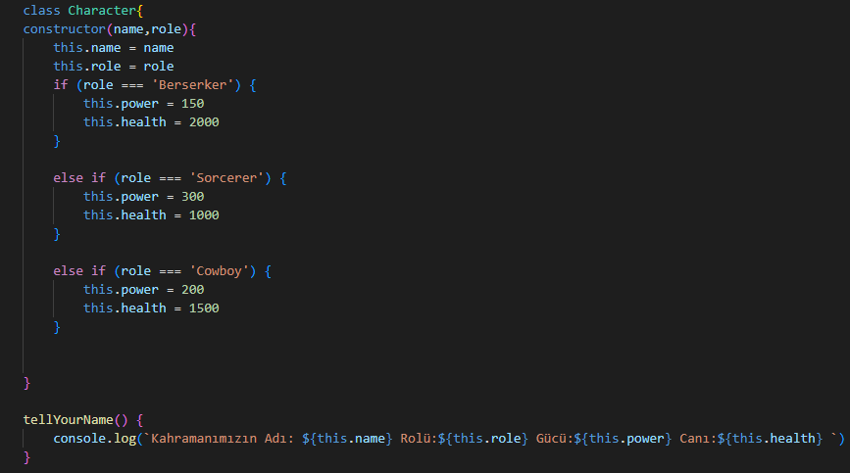

O N A Y L A Y A N I N |  |  |  |  | İŞLETME KAŞESİ
ADI SOYADI | Muzaffer Kadir YILMAZ
ÜNVANI | Bilgisayar Mühendisi
İMZASI
Sayfa No: 17
12.08.2022 SONUÇ VE DEĞERLENDİRME

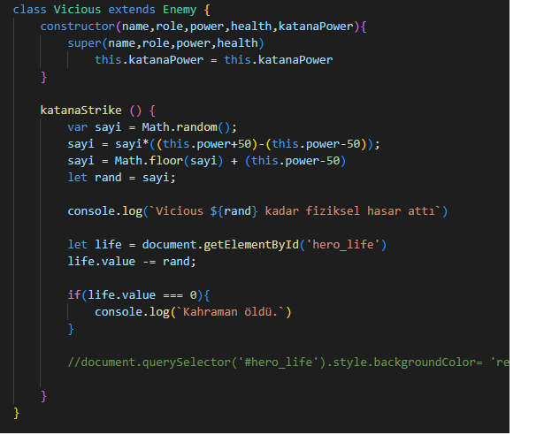
Düşmanımızın ise ayrı olarak bir de rolü ve kendine ait katanaPower adını verdiğimiz bir atak türü bulunmakta.

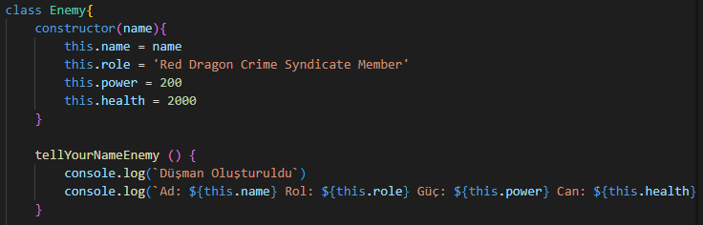

Ayrıca console kısmında da bazı komutlar mevcut. Bunlardan bazıları karaktere ad veya sınıf vermeden atak yapamıyor, düşman seçmeden düşman atak yapamıyor, oyunun başlaması için önce düşman atak yapmalı vb.
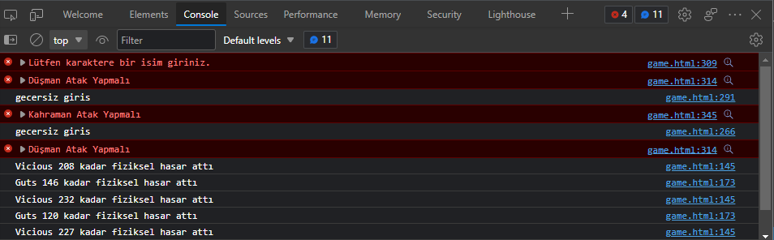
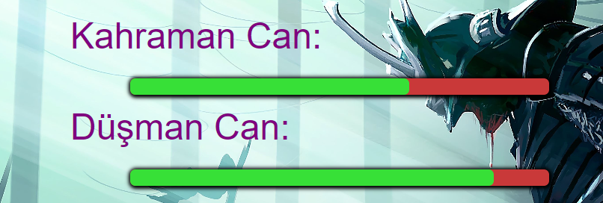

O N A Y L A Y A N I N |  |  |  |  | İŞLETME KAŞESİ
ADI SOYADI | Muzaffer Kadir YILMAZ
ÜNVANI | Bilgisayar Mühendisi
İMZASI
Sayfa No: 18
15.08.2022 SONUÇ VE DEĞERLENDİRME

Bugün insan kaynakları müdürü, mentorlar ve diğer stajyerler ile birlikte bir değerlendirme toplantısı yaptık. Bu toplantıda daha önceki etkinliklerimizdeki katılımlarımızdan, bize verilen projelerdeki yeterliliklerimizden, eksiklerimizden konuştuk. Stajyerler sırayla değerlendirildi. Eğitimin nasıl devam edeceği hakkında da kısa bir bilgilendirmeden sonra da toplantımızı bitirdik.

Günün geri kalanında kendi projelerimizi bireysel olarak incelemeye devam ettik. Bende önceki projemiz olan oyun denememize yeniden göz gezdirdim küçük değişiklik ve düzenlemeler yaptım.

O N A Y L A Y A N I N |  |  |  |  | İŞLETME KAŞESİ
ADI SOYADI | Muzaffer Kadir YILMAZ
ÜNVANI | Bilgisayar Mühendisi
İMZASI
Sayfa No: 19
16.08.2022 SONUÇ VE DEĞERLENDİRME

Bugün eğitimde Fake Store API kullanarak bir e-ticaret sitesi geliştirdik. Fotoğrafları, ürün adlarını ve içeriklerini API aracılığı ile aldıktan sonra bu bilgileri product classlı bir div içine kopyaladık. Toplam üç tane ürün verisi çektik. Ayrıca JavaScript içinde baseURL kullanımını öğrendik bu da fetch kullanımında oldukça işimize yaradı. Son olarak da bir sidebar(kayan menü) ile de ürünleri elektronik, takı gibi kategorilere ayırmayı denedik.

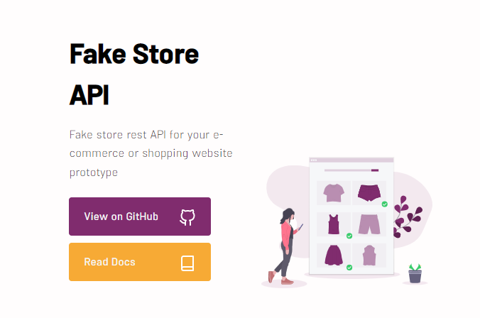
- Fake Store API: Amacı ücretsiz bir şekilde e-ticaret API’ı bulmamıza yarayan bir site. Basit kodlar ve test için kullanılabilir.

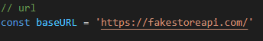
- baseURL: Base URL, HTML tasarımlarda kullanılan bir etiket yardımıyla sayfa içerisindeki URL’leri kısaltılmış şekilde kullanılmaya yardımcı olan HTML etiketidir. Base etiketi içerisinde istenen ana URL’ye yer verilir ve sonrasındaki adreslerde ana alan adı kullanılmaksızın link yollarına yer verilir.

- Fetch: Fetch ile yapılan işlemler bize resolved, rejected şeklinde yani promise yapısı ile döner. Fetch API ile yapabildiğimiz şey bir veri sunucudan geldikten sonra işlem yapabilmektir.
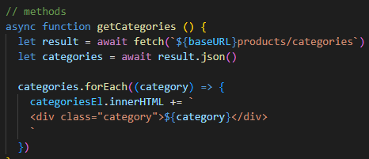

O N A Y L A Y A N I N |  |  |  |  | İŞLETME KAŞESİ
ADI SOYADI | Muzaffer Kadir YILMAZ
ÜNVANI | Bilgisayar Mühendisi
İMZASI
Sayfa No: 20
17.08.2022 SONUÇ VE DEĞERLENDİRME

Bugün yine Fake Store API kullanarak bir etkinlik yaptık. Önceki güne ek olarak TypeScript’e giriş yaptık.

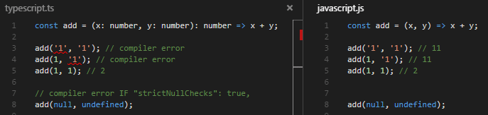
- Basitçe TypeScript kodun daha anlaşılır olması ve hataların engellenmesi için öncesinden değişkenlere verdiğimiz tip değerlerine göre kodun denetlenmesi ve kullanıcının uyarılmasını sağlayan mekanizmadır. TypeScript ve JavaScript farkına bir örnek vermek gerekirse;

- İlk örneğe baktığımızda x ve y değişkenlerinin tipleri belirtilmiştir. Sayı olacaktır. Eğer programı yazarken sayı yerine yazı kullanırsak program bizi uyaracaktır. Örnekte görüldüğü gibi tırnak içine alınmış 1 rakamları toplanılmaya çalışılmıştır. Program ise hata olduğunu söylemiştir.

- Öte yandan ikinci örneğe baktığımızda böyle bir hata görmemekteyiz. İlk baştaki x ve y değişkenlerinin sayı olduğu da belirtilmemiş elbette. Bu sefer aynı örnekte, tırnak içinde birleri topladığımızda sonuç olarak 11 yazdırdığını görmekteyiz.

- Bu tür gözden kaçabilecek hatalar büyük projeler için önem arz ediyor. Bu nedenle TypeScript büyük projeler için geliştirilmiş, hataların önüne geçmeyi amaçlayan bir programlama dilidir.

Aşağıda da bizim kullandığımız Ts kodlarına birkaç örnek bulunmakta;
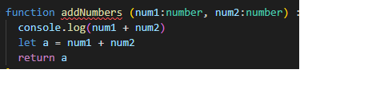

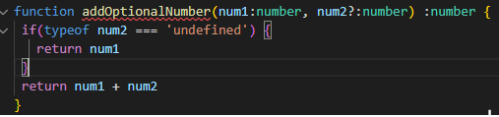

O N A Y L A Y A N I N |  |  |  |  | İŞLETME KAŞESİ
ADI SOYADI | Muzaffer Kadir YILMAZ
ÜNVANI | Bilgisayar Mühendisi
İMZASI
Sayfa No: 21
18.08.2022 SONUÇ VE DEĞERLENDİRME

Bugün Fake Store API kullanarak kendimize ait bir e-ticaret sitesi projesi yaptık. İçeriğinde kategoriler- ürünler kısmı da bulunan tasarımını kendi isteğimize göre şekillendirdiğimiz bir proje oldu.

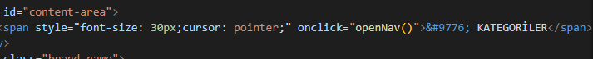


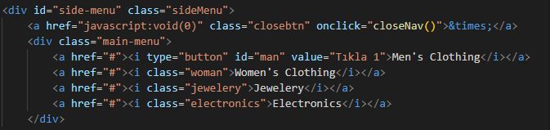
Yandaki kodda kategoriler kısmı sırasıyla yazılı ve bir onclick fonksiyonu ile navbar kısmına kategorinin açılıp kapanacağı bir buton ekledim.
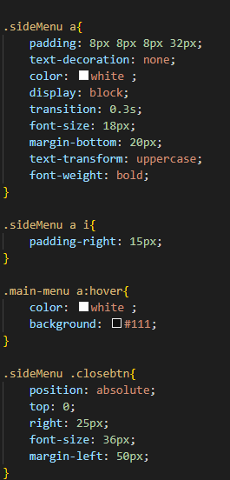
Css kısmında da bu tuşu hamburger menü görünüşüne getirdim, hover efekti, menüyü kapatma tuşu ve animasyon ekledim.

Const yapıları kullanarak JavaScript içinde istediğimiz kadar div, img, h2, h4, h3 gibi tagler açmayı sağladım. Bu sayede Fake Store API sitesinden istediğim miktarda yeni veri alabildim, bu veriler için ayrı ayrı kartlar oluşturup veri ve zaman tasarrufu sağladım. Her bir product(ürün) için bir div, image(resim) için bir img, title(başlık) için h2, category(kategori) için h4, price(ücret) için bir h3 ve button(buton) için de yine bir div oluşturdum.
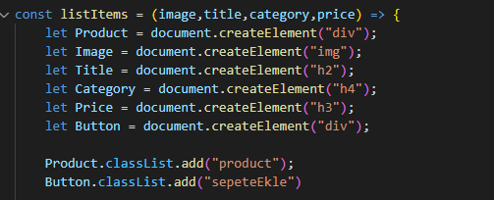

O N A Y L A Y A N I N |  |  |  |  | İŞLETME KAŞESİ
ADI SOYADI | Muzaffer Kadir YILMAZ
ÜNVANI | Bilgisayar Mühendisi
İMZASI
Sayfa No: 22
19.08.2022 SONUÇ VE DEĞERLENDİRME

Bugün de önceki gün yazdığımız projelere devam ettik. Ben de kendi projeme appendChild metodu ile dünün üzerine biraz daha css ile uğraştım. Birkaç tasarım değişikliği ve yeniliği yaptıktan sonra projemi tamamladım.

- appendChild: appendChild() metodu, belirtilen bir üst düğümün alt ögelerinin sonuna bir düğüm ekler. Belirli bir alt öğe belgedeki var olan bir düğüme başvuruyorsa, appendChild() onu geçerli konumundan yeni konuma taşır. Düğüm önce kaldırılır, daha sonra yeni konuma eklenir.

NOT : Bu metodu, bir öğeyi bir öğeden diğerine taşımak için de kullanabilirsiniz.

- document.createElement: HTML nesnesi oluşturmak için kullanılır. Bellek üzerinde dinamik olarak HTML nesnesi oluşturmak için kullanılır.
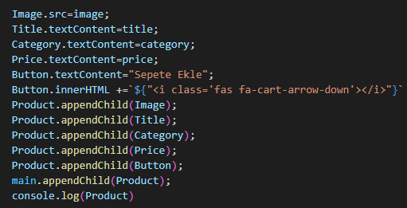

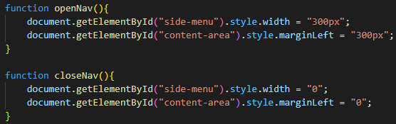
Ayrıca Side Menu kısmında birkaç değişiklik yaptım ve açılış kapanış animasyonu ekledim.

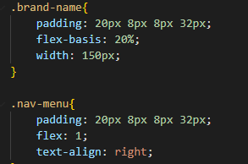
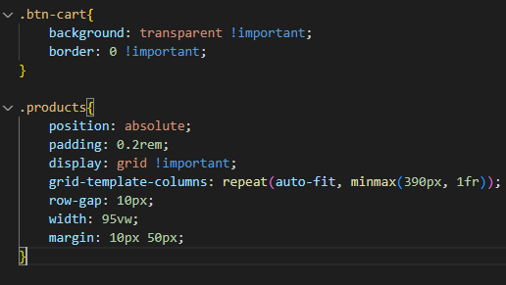
Kullandığım css kodlarından birkaç örnek;

O N A Y L A Y A N I N |  |  |  |  | İŞLETME KAŞESİ
ADI SOYADI | Muzaffer Kadir YILMAZ
ÜNVANI | Bilgisayar Mühendisi
İMZASI
Sayfa No: 23
22.08.2022 SONUÇ VE DEĞERLENDİRME

Bugün navbar ve interaktif animasyonlu hamburger menü yapımını öğrendiğimiz bir eğitimimiz oldu.
Ayrıca bir arama kısmı ile de yine Fake Store API’dan çektiğimiz ürün verilerini bize spesifik bir şekilde göstermeyi de öğrendik. Css kısmında ise JSDELIVR sitesinin bootstrapini kullandık.

- Bootstrap: Bootstrap, HTML, CSS ve JavaScript ile yazılmış kullanışlı, yeniden kullanılabilir kod parçalarından oluşan dev bir koleksiyondur. Ayrıca, geliştiricilerin ve tasarımcıların hızla tam olarak duyarlı web siteleri oluşturmasını sağlayan bir frameworktür.

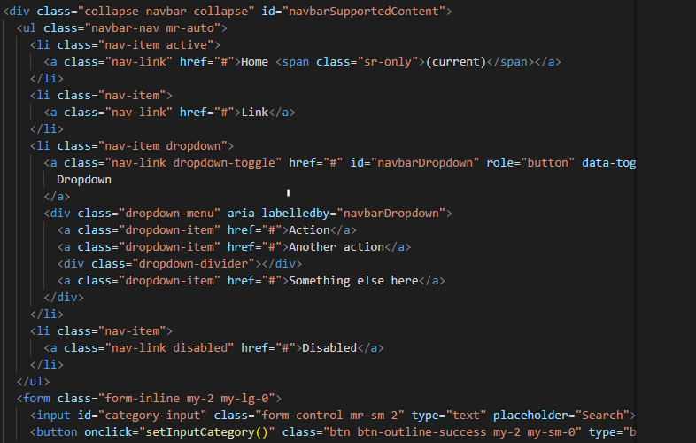
Hamburger menü için gereken html kodu şöyle;
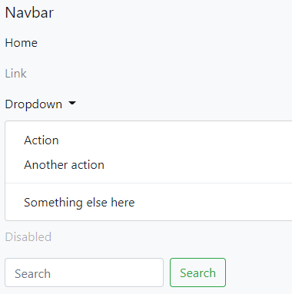
Burada menü içindeki ögeler ayrı ayrı belirtilmiş, ayrıca dropdown adında menü içinde menü örneği de verilmiştir.
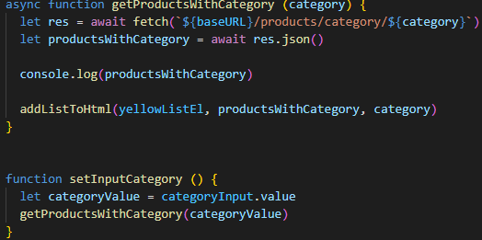
Ayrıca arama kısmı da hamburger menü içine yerleştirilmiş. Böylece bir ürünü arama daha kolay hale gelmiştir. Arama kısmını içeren HTML ve JavaScript kodu da aşağıda verilmiştir.

O N A Y L A Y A N I N |  |  |  |  | İŞLETME KAŞESİ
ADI SOYADI | Muzaffer Kadir YILMAZ
ÜNVANI | Bilgisayar Mühendisi
İMZASI
Sayfa No: 24
23.08.2022 SONUÇ VE DEĞERLENDİRME

Bugün bize cuma gününe kadar sürecek bir proje verildi. Bu projenin detayları şöyleydi;

- Tercihen temel bir Game class'ı ve ondan türeyen oyun sınıfları ve o sınıflardan oluşma oyunlar göstermeyi deneyebilirsiniz.

- Ekranda gösterilecek verileri temel bir fonksiyonun aldığı parametrelere göre göstermesini ve gerektiğinde tekrar tekrar kod yazmak yerine aynı metodu çağırarak kullanmanızı bekliyoruz.

- Olabildiğince modüler yazmayı deneyiniz.

- API çekmek için https://pokeapi.co/ sitesini kullanınız.

Ayrıca örnek amaçlı olarak https://dev.to/js_bits_bill/vanilla-js-who-s-that-pokemon-game-with-pokeapi-34m4 verilen sitesindeki ‘Vanilla JS "Who's that Pokémon?" game with the PokéAPI’ yazıyı inceledim. Yazı bir Pokemon tahmin etme oyunu üzerineydi. Başta mantıklı gelen bir oyun gibi gelse de önceki günlerde kendi yaptığım oyun üzerinden ilerleme fikri daha fazla aklıma yattı.

Uygulamamın ilk aşaması olarak bir pokedex yapmaya karar verdim. Bunun için de internette araştırma yaptım. Günün geri kalanımda yaptığım bu araştırmalar sonucunda ‘Build a Pokédex REPLICA with Vanilla JavaScript and the PokéAPI (Pokémon API)’ adında bir video ile karşılaştım. Kısa bir göz gezdirmeden sonra uygulamamı bu video yardımı ile geliştirebileceğimi, pokedexim için güzel bir kaynak olableceği kanısına vardım.

O N A Y L A Y A N I N |  |  |  |  | İŞLETME KAŞESİ
ADI SOYADI | Muzaffer Kadir YILMAZ
ÜNVANI | Bilgisayar Mühendisi
İMZASI
Sayfa No: 25
24.08.2022 SONUÇ VE DEĞERLENDİRME

Bugün dün bulduğum videoyu izleyerek başladım. Videodaki kodları inceledim ve oradan da yardım alarak kodlarımı yazmaya başladım.
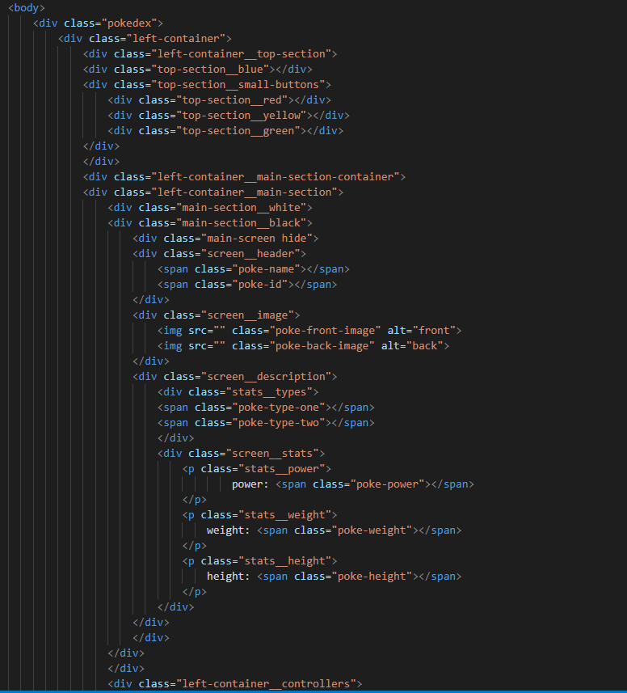

Sayfanın genel Html kısımları yandaki şekilde. Neredeyse hiç yazı içermemekte. Bunun nedeni ise html divlerinin genel amacı css kısmında yaptığım değişiklikler ile görüntü kısmında yoğunlukla kullanılmış. Pokedex’in asıl amacı olan Pokemon sıralama kısmı JavaScript kısmı ile yazıldı fakat css kısımları oldukça uzun sürdüğü ve güzel bir görünüş elde etmek bir hayli zor olduğu için JavaScript kısmına bugünkü çalışmamda tam olarak giremedim.

Aşağıda ise pokedexime eklediğim prev(preview-önceki-) next(sonraki) ve play(oyna) tuşlarını ve bu tuşların JavaScript kodlarını verdim:
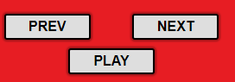

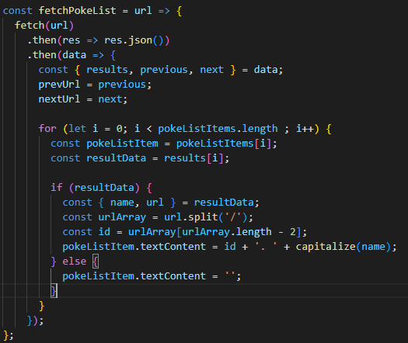
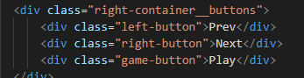

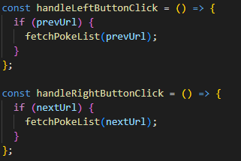

O N A Y L A Y A N I N |  |  |  |  | İŞLETME KAŞESİ
ADI SOYADI | Muzaffer Kadir YILMAZ
ÜNVANI | Bilgisayar Mühendisi
İMZASI
Sayfa No: 26
25.08.2022 SONUÇ VE DEĞERLENDİRME

Bugün pokedeximi tamamladım. Genel olarak PokeAPI’dan veri çekme ve pokedeximin sağ tarafında bulunacak olan pokemonların sıralandığı kısım ile uğraştım. Önceki gün yaptığım butonlardaki prev ve next tuşlarını da bu liste üzerinde hareket etme ve ileri geri gitme amacı ile yapmıştım. Play butonu ile günün devamında tasarlamaya başladığım pokemonlar arasında olacak bir dövüş oyununun olacağı bir sayfaya bizi gönderecek.

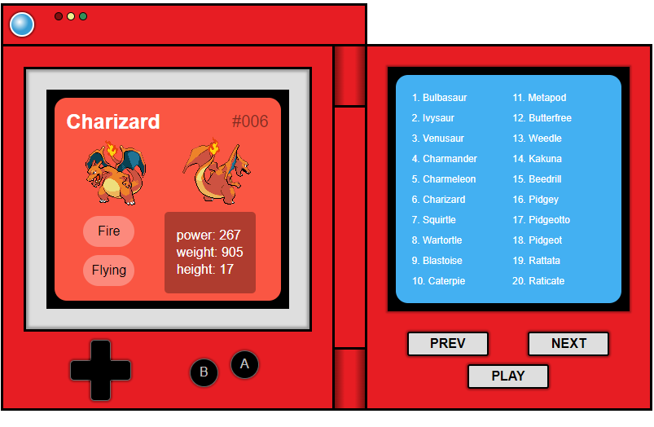
Görüldüğü gibi sol tarafta seçtiğimiz pokemonun resimleri ve özellikleri görülmekte. Bu bilgiler PokeAPI sitesinden alındı. Sol üst kısımdaki numara ise sağ kısımdaki liste numaraları ile eşdeğer. Sağ taraftaki listeye gelirsek bu listenin amacı ise istediğimiz pokemonu seçip özelliklerini görmek ve listede ileri gidip gelerek diğer pokemonlara ulaşabiliyoruz.

Aşağıda da soldaki ekranın oluşumunu anlatan JavaScript kodları mevcut.

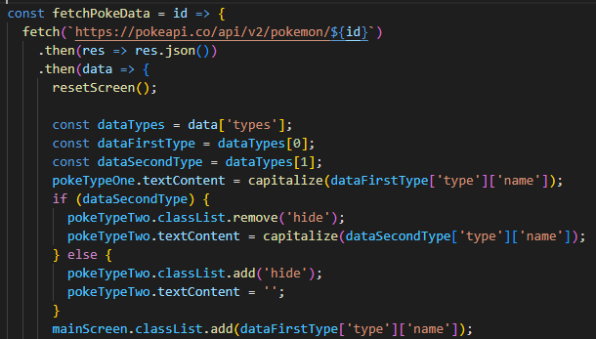
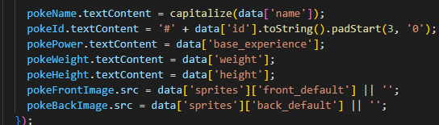

O N A Y L A Y A N I N |  |  |  | İŞLETME KAŞESİ
ADI SOYADI | Muzaffer Kadir YILMAZ
ÜNVANI | Bilgisayar Mühendisi
İMZASI
Sayfa No: 27
26.08.2022 SONUÇ VE DEĞERLENDİRME

Bugün oyun kısmına girişimi yaptım. Pokedeximi istediğim gibi yapmış olmama rağmen dövüş kısmının üstünde çok fazla değişiklik yapamadım. Asıl amacım ilk sayfadaki pokedexde seçtiğiniz karakterin özelliklerini bellekte tutup bu bilgiler ile oyun kısmının olacağı sayfada bu bilgiler ile can ve vuruş kısmının kullanılması idi. Fakat verilerin korunması ve iki sayfa arasında paylaşım kısmında pek fazla bilgi sahibi olamadığım için ve araştırmalarım da istediğim sonuca ulaştırmadığı için bu kısımda pek bir değişiklik yapamadım. Öğleden sonraki Code Review saatine kadar günüm araştırma ile geçti.

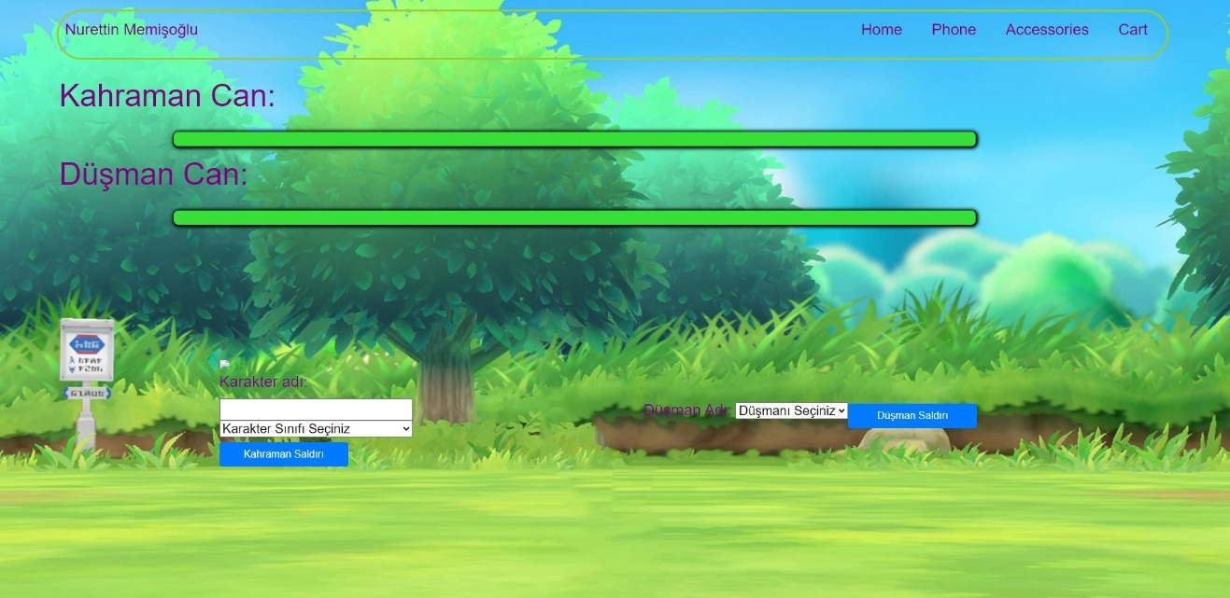

Öğleden sonra ise Stajyer arkadaşlarımızın kodların baktıktan ve farklı yorumlar, fikir alışverişleri yaptıktan sonra kod incelememiz bitti.

O N A Y L A Y A N I N |  |  | İŞLETME KAŞESİ
ADI SOYADI |  | Muzaffer Kadir YILMAZ
ÜNVANI |  | Bilgisayar Mühendisi
İMZASI

Sayfa No: 28
29.08.2022 SONUÇ VE DEĞERLENDİRME

Bugün bizim için oldukça yeni bir Framework olan NuxtJS’ e giriş yaptık. NuxtJS hakkında bilgi edindik ve basit kodların yazımıyla eğitimimize devam ettik. NuxtJS VueJS uygulamasını server üzerinde derleyerek kullanıcıya ve arama motorlarına sayfa kaynak kodları ile birlikte sunuyor. VueJS ve NuxtJS nedir? Önce buna bir açıklık getirmek isterim.

- NuxtJS ve VueJS kullanmak için NodeJS bilgisayarınızda kurulu olmalı. NodeJS kurulumu da en basit şekliyle şöyle olur;
  - Resmî sitesine girdiğinizde işletim sisteminize ve işletim sistemi mimarinize göre size kurulum dosyası önerisinde bulunacaktır. Beta sürümü tam olarak test edilmediğinden dolayı önerilen kurulum dosyasını indirmenizi tavsiye ederim.
  - Kurulum tamamlandıktan sonra kurulum sonucu Windows komut istemini (CMD veya PowerShell) çalıştırdıktan sonra node -v veya node –version komutlarından birini yazarak Node.js kurulum sonucunu ve Node.js sürümünü görebilirsiniz.

- Nuxt.js, bir framework olarak, client tarafı ile server tarafı arasındaki Asynchronous Data, Middleware, Layouts vb. gibi gelişmelerinizde, size yardımcı olacak bir çok özellik ile birlikte geliyor. Bu özellikler Vue.js framework’ünde hazır bulunmazken, Nuxt sayesinde gelmektedir.

- Vue.js ise kullanıcı arayüzleri ve tek sayfa uygulamalar inşa etmek için kullanılan açık kaynak JavaScript iskeletidir.

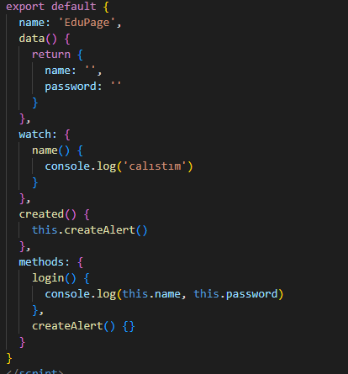
Gün içinde de NodeJS, NuxtJS ve VueJS kurulumlarını öğrendikten sonra birkaç basit kod örneği de yazdık ve inceledik. Örnek kodlar aşağıda verilmiştir.

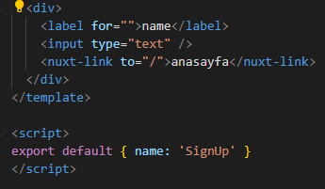
O N A Y L A Y A N I N |  |  |  | İŞLETME KAŞESİ
ADI SOYADI | Muzaffer Kadir YILMAZ
ÜNVANI | Bilgisayar Mühendisi
İMZASI
Sayfa No: 29
30.08.2022 SONUÇ VE DEĞERLENDİRME

Bugün 30 Ağustos olması nedeni ile resmî tatildi. Bu yüzden eğitim yapmadık.

Benim de genel olarak günüm önceki kodlarıma göt atmak ile geçti ve biraz araştırma yaptım.

O N A Y L A Y A N I N |  |  | İŞLETME KAŞESİ
ADI SOYADI |  | Muzaffer Kadir YILMAZ
ÜNVANI |  | Bilgisayar Mühendisi
İMZASI

Sayfa No: 30
31.08.2022 SONUÇ VE DEĞERLENDİRME

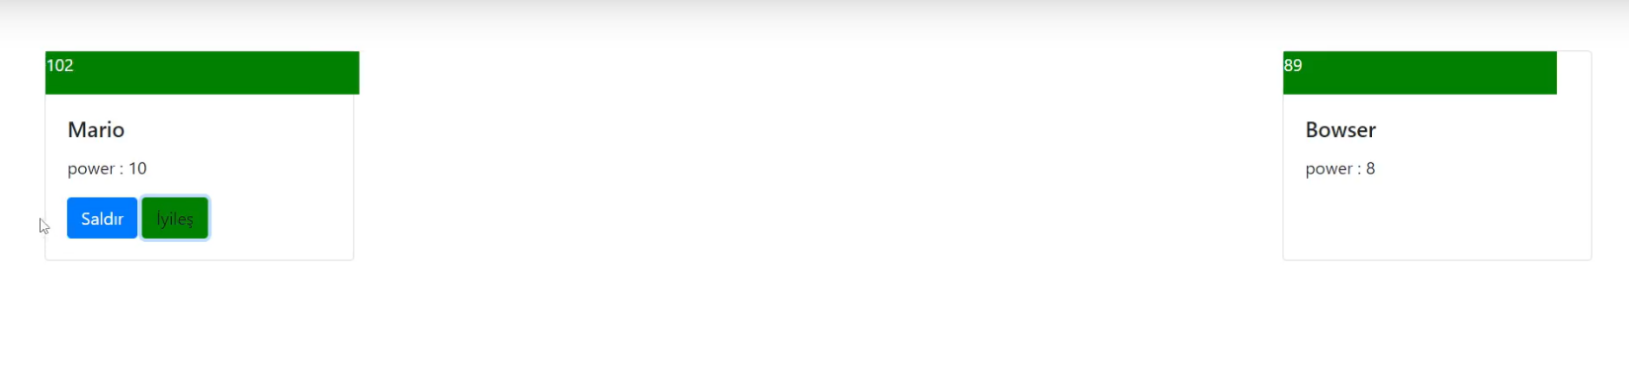
Bugün de Vue.js ve Nuxt.js’deki eğitimlerimize devam ettik. Eğitimde ise bir savaş oyunu yapım aşamalarını gördük. Kendimize ait saldır ve iyileş komutları olan bir karakterimiz ve karşısında da bir düşman bulunmaktaydı.

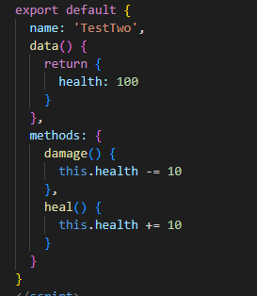

Soldaki kodun amacı can verisini tutmak ve hasar aldığımızda ya da iyileş dediğimizde canı arttırıp azaltmak.

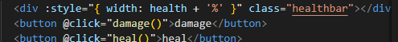
Üstteki kodda ise solda görülen hasar ve iyileşme tuşlarının atandığı kısım.

O N A Y L A Y A N I N |  |  |  |  | İŞLETME KAŞESİ
ADI SOYADI | Muzaffer Kadir YILMAZ
ÜNVANI | Bilgisayar Mühendisi
İMZASI
Sayfa No: 31
01.08.2022 SONUÇ VE DEĞERLENDİRME

Bugün önceki gün gördüğümüz koda bakmaya devam ettik. Genel olarak ders eğitmenimiz ile değerlendirme yaptık. Node.js kurulumu Nuxt.js ve Vue.js in kurulumunu detaylıca gördük. Ve bize Vue,js ile ilgi bir proje de verildi. Node.js kurulumunu basit bir şekilde anlatmıştım zaten. Şimdi de Node.js içine nasıl Vue.js kurulur bunu anlatmak istiyorum.
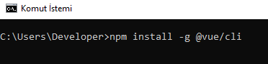
- Node.js kurulumumuz tamamlandıktan sonra alt kısımdaki kodu komut istemine yazarak kuruluma başlayabilirsiniz.
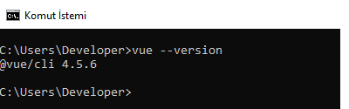

- Ardından sağ kısımdaki kodu yazarak kurulumun yapıldığından emin olabilirsiniz.

Peki Vue.js de nasıl proje oluştururuz.

- Bilgisayarınızdan Başlat > Çalıştır > cmd yazıp komut satırını başlatabilirsiniz. Ayrıca, Visual Studio Code veya benzeri bir Text Editor kullanıyorsanız da Terminal kısmından da komut ekranını açabilirsiniz. Biz projeleri genelde Visual Studio Code’da kurduğumuz için oradadan oluşturacağım.

- Yandaki komutla hello-world adlı bir proje oluşturuyoruz. vue create hello-world

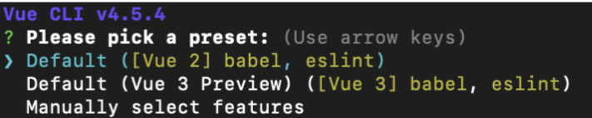
- Bizden preset seçmemiz isteniliyor.Temel bir babel ve eslint kurulumuyla gelen Default ([Vue 2] babel, eslint)’u seçerek devam ediyoruz.Babel JavaScript’in herhangi bir versiyonunda yazılmış kodları tarayıcıların destekleyeceği kodlara çevirmeye yarayan bir transpiler’dir. Eslint ise hata denetimi yapan bir ayıklayıcıdır.

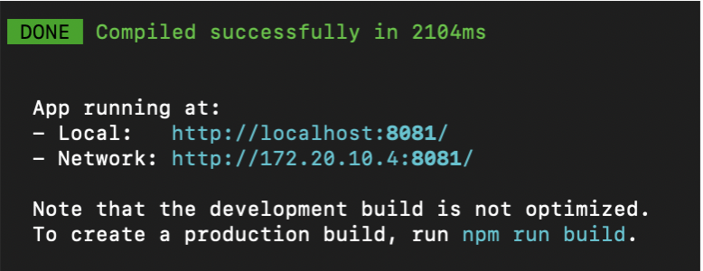
- Proje oluşturulduktan sonra proje dosyamıza gidiyoruz cd hello-world yazıyoruz ve çalıştırıyoruz. Daha sonra ise npm run serve yazıp bunu da çalıştırıyotuz

- Verilen local adresi tarayıcımızda açtığımızda ilk projemizi oluşturmuş oluyoruz.

O N A Y L A Y A N I N |  |  |  | İŞLETME KAŞESİ
ADI SOYADI | Muzaffer Kadir YILMAZ
ÜNVANI | Bilgisayar Mühendisi
İMZASI
Sayfa No: 32
02.09.2022 SONUÇ VE DEĞERLENDİRME

Bugün bize verilen proje üzerinde çalıştım. Günün geneli Vue.js Kurulumu ile geçti. Fakat hem benim hem de diğer stajyerlerin gerek kurulumda gerekse kodları çalıştırma ve hatasız işlem yapma konusunda oldukça sorunları olduğu için önceki gün verilen proje görevi zorunlu olmak yerine daha çok üstünde çalışmamız gereken bir deneme ödevi olarak değiştirildi. Ben de genel olarak kurulumu yapmış olsam da kodun derlenmesi sırasında çıkan sorunlardan dolayı projemde üst düzey bir gelişme sergileyemedim. Gün içinde yazdığım kodların birkaçına da aşağıda örnek verdim.
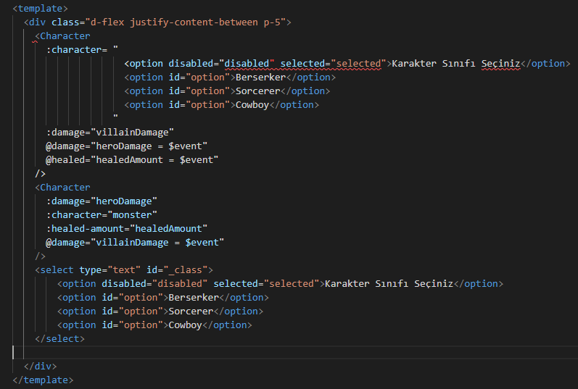

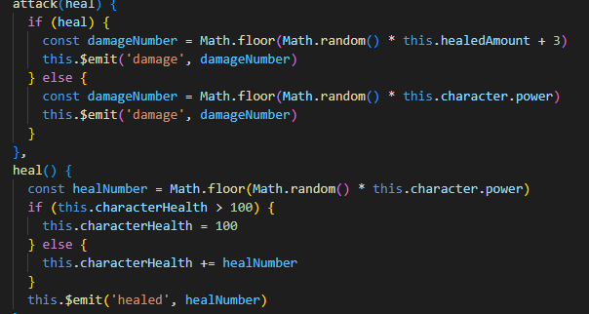
O N A Y L A Y A N I N |  |  | İŞLETME KAŞESİ
ADI SOYADI |  | Muzaffer Kadir YILMAZ
ÜNVANI |  | Bilgisayar Mühendisi
İMZASI

Sayfa No: 33
05.09.2022 SONUÇ VE DEĞERLENDİRME

Bugün staj sürecimizin son günüydü. Genel olarak güzel ve eğitici bir staj ve eğitim sürecinden geçtiğimizi, eğitici ve geliştirici projeler yaptığımızı düşündüğüm bir dönem oldu.

Genel olarak günümüz stajyerlerin ve eğitmenimiz ile staj dönemi hakkında konuşma ve son deneme ödevimizin değerlendirilmesi, incelenmesi ile geçti.

Daha sonra İnsan Kaynakları Müdürü, eğitmenimiz, stajyerler ve diğer birkaç şirket çalışanı ile son bir toplantı ile değerlendirme yaptıktan sonra Bordo.io şirketindeki staj sürecimizi tamamladık.

O N A Y L A Y A N I N |  | İŞLETME KAŞESİ
ADI SOYADI | Muzaffer Kadir YILMAZ
ÜNVANI | Bilgisayar Mühendisi
İMZASI

